台北縣板橋市莒光國民小學八十八學年度第一學期第一次定期考查試題
科目 | 社會 | 命題老師 | 王瓊珠 | 年級 | 六年 班 | 座號 |  | 姓名 |  | 成績 |  | 家長簽章
- 有一天，莒光寶寶長大了，他想去環遊世界，首先他必須對世界各地理位置有簡單的瞭解，請你來幫他。
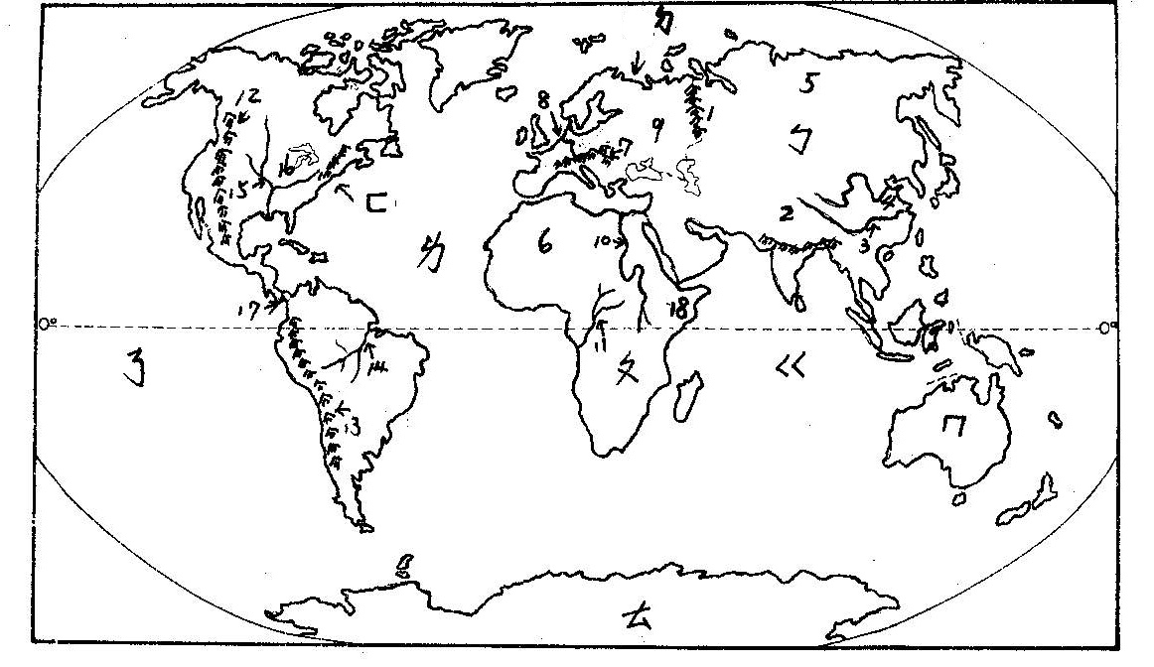 （每一小題一分）
一．各大洲和各大洋用標點符號表示： 二‧各地形用阿拉伯數字表示：
例如：（ ㄅ ）亞洲 例如：（ 1 ）烏拉山 9. （ ）依索比亞高原
- （ ）非洲 1. （ ） 西伯利亞平原 10. （ ）剛果河
- （ ）歐洲 2. （ ） 黃淮平原 11. （ ）尼羅河
- （ ）北美洲 3. （ ） 青康藏高原 12. （ ）巴拿馬地峽
- （ ）大洋洲 4. （ ） 長江 13. （ ）落磯山脈
- （ ）南極洲 5. （ ） 阿爾卑斯山 14. （ ）安地斯山脈
- （ ）大西洋 6. （ ） 東歐平原 15. （ ）北美大平原
- （ ）太平洋 7. （ ） 萊因河 16. （ ）密士失必河
- （ ）印度洋 8. （ ） 撒哈拉盆地 17. （ ）亞馬孫河
- 出發囉！莒光寶寶從台灣出發，第一站他到了亞洲：（每題兩分）
1.（ ）台灣是位於亞洲東部 (1) 菲律賓群島 (2) 花綵列島 (3) 夏威夷群島 (4) 中南半島 的中間
2.（ ）亞洲地形特色是 (1) 以高原為主 (2) 海岸線最曲折 (3) 地形最複雜 (4) 以平原為主
3.（ ）如果莒光寶寶想要吃一頓熱帶水果大餐，你會建議他到 (1) 蒙古 (2) 日本 (3) 蘇俄 (4) 菲律賓
4.（ ）莒光寶寶想欣賞稻田，他可以到 (1) 青康藏高原 (2) 黃淮平原 (3) 西伯利亞平原 (4) 中國大陸東南沿海
5.（ ）盛產稻米的地方，通常都在 (1) 季風氣候區 (2) 高地氣候區 (3) 溫帶海洋性氣候區 (4) 寒帶氣候區
6.（ ）欣賞稻田後，他去參觀石油開採，你想他應該是在 (1)日本 (2)泰國 (3)科威特 (4)韓國
7.（ ）接著他到了西伯利亞，你猜他可以看到什麼？(1) 大沙漠 (2) 熱帶雨林 (3) 稻田 (4) 針葉林
8.（ ）如果他想從西伯利亞到歐洲，他必須穿越 (1) 烏拉山 (2) 阿爾卑斯山 (3) 喜馬拉雅山 (4) 崑崙山
- 好不容易越過了一座山，他終於到了歐洲，現在開始歐洲之旅吧！
10. ( ) 歐洲主要的地形特色哪一樣敘述是錯誤的 (1) 以平原為主 (2)面積只有亞洲的四分之一 (3) 境內多高山
(4)海岸線曲折
11. ( ) 莒光寶寶從奧地利搭乘遊輪沿著多瑙河觀光，他將可以到達 (1) 黑海 (2) 北海 (3) 地中海 (4) 波羅的海
12. ( ) 如果他想登上歐洲最高的山脈，他應該登 (1) 庇里牛斯山 (2) 烏拉山 (3)阿爾卑斯山 (4) 落磯山
13..( ) 在歐洲中部氣候乾燥，冬天寒冷，是屬於哪種氣候 (1)溫帶海洋性 (2)溫帶大陸性 (3) 寒帶氣候 (4) 高地氣候
14. ( ) 在歐洲莒光寶寶總是吃麵包，因為哪裡盛產小麥 (1) 東歐平原 (2) 伊比利半島 (3)阿爾卑斯山 (4)義大利
15. ( ) 如果他想去參觀工業大國，他可以去 (1) 奧地利 (2) 德國 (3) 西班牙 (3) 義大利
16. ( ) 遊過了歐洲，接下來他想去非洲，他應該往那邊走 (1) 東邊 (2) 西邊 (3) 南邊 (4) 北邊
- 從依比利半島，通過直布羅陀海峽，莒光寶寶很快就到了非洲，非洲之旅展開了！
17. ( ) 關於非洲的敘述哪一項是錯誤的 (1) 以高原為主 (2) 海岸線平直 (3) 赤道通過中部 (4) 湖泊密佈
18. ( ) 莒光寶寶最想參觀的以金字塔聞名的埃及文化是孕育於 (1) 剛果河 (2)印度河 (3)密士失必河 (4)尼羅河
19. ( ) 從非洲西部要到達埃及前必須通過全世界最大的沙漠區，這沙漠區是位於 (1) 剛果盆地 (2) 撒哈拉盆地
(3) 喀拉哈里盆地 (4)依索比亞高原 之內
20. ( ) 就緯度而言，非洲大部分地區應是屬於 (1) 寒帶地區 (2) 溫帶地區 (3) 熱帶地區
21. ( ) 莒光寶寶來到了剛果河流域，這裡有世界重要的 (1)針葉林區 (2) 熱帶雨林區 (3) 石油產區 (4) 漁場
22. ( ) 結束非洲之旅，如果他想搭船到南美洲，他必須橫渡 (1) 大西洋 (2) 太平洋 (3) 印度洋
伍．坐了好久的船，他又到了一個新世界—南美洲，現在開始來認識這裡吧！
23. ( ) 南美洲地形的特色是 (1)主要山脈是南北走向 (2)主要山脈是東西走向 (3)山脈集中在東岸 (4)多沙漠區
24. ( ) 亞瑪孫河流域與莒光寶寶曾經去過的哪裡最相似 (1)尼羅河流域 (2)剛果河流域 (3)多瑙河 (4)長江
25. ( ) 從南美洲通過哪裡可以很快進入北美洲 (1)安地斯山脈 (2)落磯山脈 (3)太平洋 (4)巴拿馬地峽
26. ( ) 北美洲地形的特色是 (1)山脈東西走向 (2)以高原為主 (3)多湖泊 (4)多沙漠區
27. ( ) 北美大平原的農產豐富，主要的農產與哪裡是一樣的 (1)台灣 (2)泰國 (3)黃淮平原 (4)西伯利亞
28. ( ) 莒光寶寶來到位於美國的世界商業中心，大開眼界，你想他應該是在 (1)東京 (2)倫敦 (3)香港 (4)紐約
29. ( ) 接著他在美國享受一頓海鮮大餐，這種海鮮大餐很難在哪裡吃到 (1)日本 (2)蘇俄 (3)中國沿海 (4)蒙古高原
30. ( ) 北美洲還有一個漂亮的國家，除了以楓葉聞名，北部還有廣大的針葉林帶，這個國家是 (1)加拿大 (2)巴西
(3)阿根廷(4)墨西哥
- 接著莒光寶寶從北美洲直接搭飛機到大洋洲
31. ( ) 關於大洋洲哪一項敘述是錯誤的 (1)有「島洲」之稱 (2)位於南半球 (3)是陸地最小的洲 (4)終年積雪
31. ( ) 大洋洲最大的陸塊是 (1)澳大利亞 (2)紐西蘭 (3)馬紹爾群島 (4)關島
32. ( ) 大洋洲有一項世界重要的產業是 (1)媒鐵 (2)畜牧 (3)林業 (4)雜糧
33. ( ) 還有一個洲，終年積雪，無人定居，只有科學研究中心，這是 (1)非洲 (2)澳洲 (3)美洲 (4)南極洲
柒．回到台灣，莒光寶寶更具有國際觀了，但是他一直在思考兩個問題，請你提供詳細意見給他。
1. 經過戰亂的科索夫，許多人民正生活在困苦中，我們可以怎麼幫助他？請提出至少四項具體方法（5分）
答：

2. 萊因河在一百年前有二十五萬條鮭魚，從大西洋湧進，逆流尋找阿爾卑斯山麓水的源頭，然後產卵，孵化後剛出生
的小鮭魚，又順流而下，回到大西洋。但是百年以來，沿岸國家不斷發展工業，把河川都污染了，河裡已經沒有
鮭魚了，於是萊因河沿岸的國家，開始整治萊因河，努力了十八年，好不容易，萊因河又有了三千條的鮭魚，以
投資的錢算起來，萊因河裡的鮭魚是平均每條六千美金（約台幣十八萬元）培養出來的，你覺得值得嗎？為什麼？
（請詳細作答，至少五十字）
答： （4分）

